 | 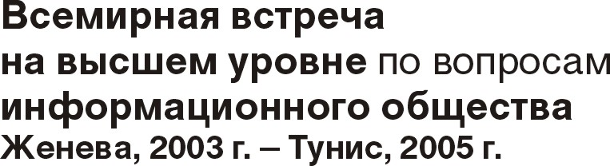 | 
Corrigendum 1 к
Документу WSIS/PC-2/DOC/10-R
10 февраля 2003 года
Оригинал: французский
Адама Самасеку,
Председатель Подготовительного комитета ВВУИО
ОТЧЕТ О ДЕЯТЕЛЬНОСТИ ПО ПОДГОТОВКЕ
ПОДГКОМ-2

Просьба заменить текст пункта 8 нижеследующим текстом.

8 Двусторонние встречи и консультации
С момента своего избрания в июле 2002 года до настоящего времени Председатель ПодгКом провел двусторонние встречи и консультации с высшими руководителями обеих принимающих стран (Президентом Швейцарской Конфедерации и министром иностранных дел Швейцарии; Премьер-министром Туниса, министром связи и министром иностранных дел Туниса), региональных подготовительных конференций к ВВУИО (Президентом, министром иностранных дел, министром международного сотрудничества и министром связи и новых информационных технологий Мали; Президентом и министром телекоммуникаций Румынии; Премьер-министром и министром телекоммуникаций Японии; Президентом, Вице-президентом и Государственным секретарем по электросвязи Доминиканской Республики), а также с Генеральным секретарем Организации Объединенных Наций и его сотрудниками в Нью-Йорке, генеральными директорами учреждений Организации Объединенных Наций и международных организаций в Женеве и с целым рядом глав постоянных представительств при международных организациях в Женеве, отвечающих за вопросы подготовки ВВУИО. Председатель ПодгКом встречался с ними один или несколько раз, в зависимости от их занятости, с тем чтобы проинформировать их о ходе подготовительных мероприятий к Встрече на высшем уровне, ее целях и задачах и с тем чтобы обменяться с ними мнениями по поводу происходящего глобального процесса.

